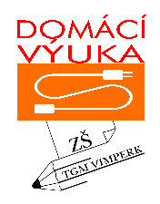
6. B – Aj - email: Iva.Novakova@zstgm.cz

1. Výklad nového učiva
- pracovní sešit str. 69 kapitola 3.10 Past simple – Wh- questions – zapsat gramatiku do sešitu a naučit
- vypsat do slovníku slovíčka z celé lekce 4
- naučit nazpaměť minulé časy od těchto sloves (15): begin, buy, cost, feel, give, know, learn, ride, sell, spend, speak, take, think, understand, write - tabulka irregular verbs (nepravidelná slovesa) je v pracovním sešitě na str. 79
- slovesa se učte i s výslovností (viz 2 obrázky v souborech u videokonferencí Aj), materiál si můžete vytisknout a učit přímo z tabulky, nebo přepsat do sešitu gramatiky
– př. come – came /keim/ - přijít
go – went /went/ - jít, jet
fly – flew /flu:/ - létat

2. Úkol k danému tématu
- pracovní sešit str. 32 a str. 33
- ústně opakovat minulé časy sloves: be, come, drink, eat, go, have, make, read, swim, tell

3. Opakovací úkol, který zašlou žáci zpět – termín odevzdání do 15.5.
- pracovní sešit str. 31/cv.5
- vymyslet na každé z těchto sloves jednu větu v minulém čase: begin, buy, cost, feel, give, know, learn, ride, sell, spend, speak, take, think, understand, write

